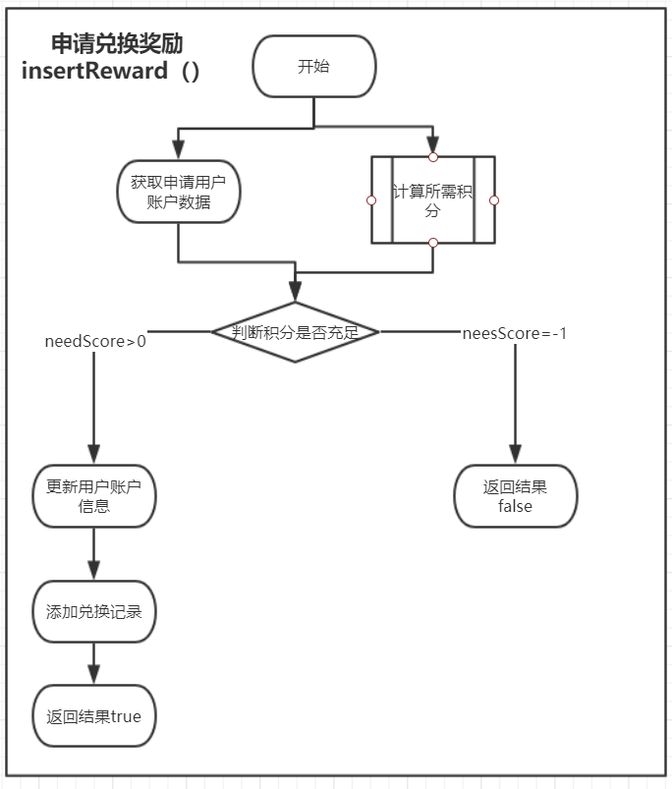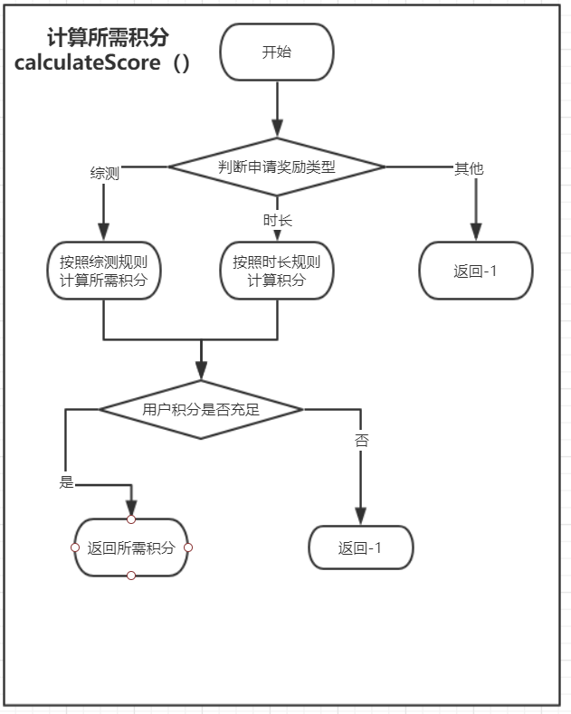

|  |  |  |  |  |
| --- | --- | --- | --- | --- |
| 测试函数 | 测试描述 | 预期结果 | 实际结果 | 测试评价 |
| insertReward | 申请积分范围内的奖励 | 函数返回true  数据库插入相应记录  用户积分被扣除 | 函数返回true，数据库成功插入，用户积分扣除 | 结果正确 |
|  | 申请超出积分范围的奖励 | 函数返回false | 失败返回false | 结果正确 |